Koersplan

2020-2024
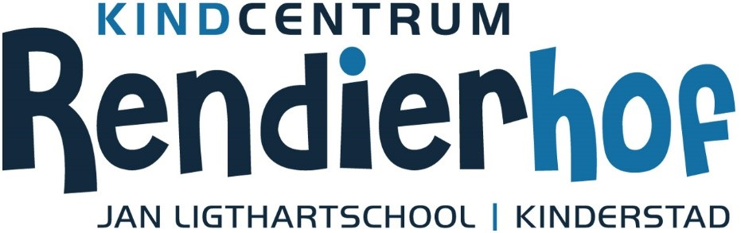
Kindgericht, creatief en uitdagend!

Onze organisatie
- Biografische identiteit
Jan Ligthartschool Rendierhof staat voor goed onderwijs met als pijlers: kindgericht, creatief en uitdagend!
Sinds 1965 kan de school terugkijken op een goede staat van dienst, met uitstekend onderwijs, prima resultaten en een kwalitatief sterk aanbod op creatief gebied.
De school heeft zich ontwikkeld en kan buigen op een sterke ondersteuningsstructuur, is sinds 2018 begaafdheidsprofielschool en biedt met ingang van 2019 kansen voor kinderen van 0 tot 13 jaar binnen de samenwerkingsorganisatie Kindcentrum Rendierhof.

Ambitie
Het team van de JLR ambieert een hoog presterende school te zijn, met collectieve normen en waarden, met goede leerresultaten die verkregen zijn door gebruik te maken van effectieve leer-strategieën en vakmanschap te tonen in een professionele leergemeenschap, waarin leren van elkaar centraal staat.

Visie
JLR geeft kwalitatief goed onderwijs door middel van bewezen effectieve leerstrategieën.
Leerlingen worden begeleid in hun ontwikkeling tot creatief denkende, kritische, sociaal vaardige, jong volwassen wereldburgers.
Sinds 2018 gelden voor het gehele kindcentrum Rendierhof de volgende doelen en waarden:

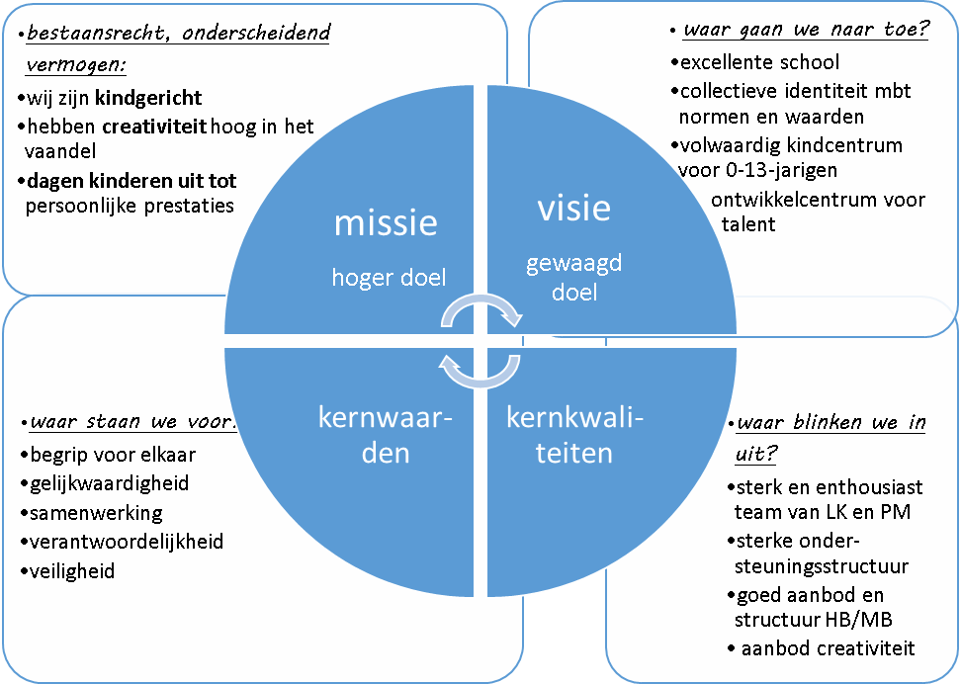

- Visie op leren en ontwikkelen
Leren en ontwikkelen gebeurt volgens onderwijspedagoog Biesta(2014), door kennis en vaardigheden te verbinden met socialisatie en subjectivatie (persoonsvorming). De beoogde jong volwassen wereldburgers beschikken op die wijze over een pakket aan zowel kennis, waarden, als sociale vaardigheden. Een balans die door de JLR wordt onderschreven.

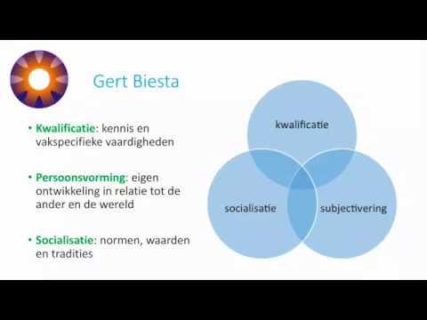

Onze visie op leren is beschreven in 4 deelgebieden:
- Visie op leren: Hoe werkt leren?
- Visie op het leren organiseren: Hoe organiseren we dat leren?
- Visie op professionaliseren: Wat verwachten we van professionals?
- Visie op veranderen: Hoe veranderen we de organisatie?
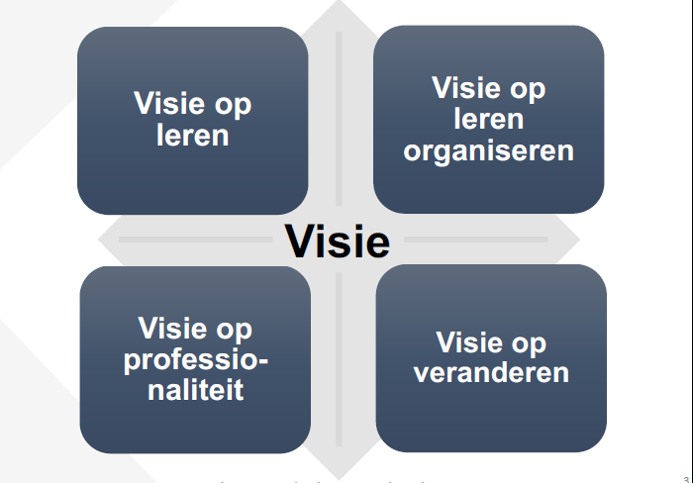
Visie op leren en ontwikkelen

JLR geeft kwalitatief goed onderwijs.
Dat gebeurt door hoge verwachtingen te hebben van kinderen. Zij verdienen het om alle kansen te krijgen om zich te ontwikkelen.
Er worden heldere doelen te gesteld aan lessen.
Er worden effectieve manieren van kennisoverdracht gebruikt, passend bij het ontwikkelingsniveau van kinderen.
Visie op organiseren

Het team werkt met de instructieprincipes van Rosenshine, met begeleid spel en ontwikkelingsgericht onderwijs in groep 1-2, met coöperatieve werkvormen en met de technieken van Teach like a champion en leert van elkaar in een professionele leergemeenschap. Vakmanschap en autonomie zijn de pijlers binnen de PLG.
Er is sprake van een gedegen en haalbaar curriculum.
Optimale oefening en herhaling leidt tot hoge mate van automatiseren. Dit zorgt voor kennisvergaring en het kunnen toepassen ervan.
Visie op veranderen

Het huidige aanbod wordt al werkende geanalyseerd op individueel, groeps- en schoolniveau, door middel van formatieve en summatieve evaluatie. Het curriculum wordt op grond hiervan aangepast. Van daaruit wordt door middel van een jaarlijks verandertraject getoetst of nieuwe aspecten een toegevoegde waarde zijn op het aanbod.
Er is sprake van parallel veranderen op de thema's: visie en doel, leiderschap, betrokkenheid team, actiegerichtheid en verbetering.
Visie op professionaliteit

Binnen een PLG werken professionals samen in leerteams. Ze bepalen doelen voor lessen, meten effect van het lesgeven en doen voorstellen voor eigen deskundigheid. Leerkrachten kennen bewezen strategieën en passen die toe.
We hebben hoge verwachtingen van leerlingen en leerkrachten en er worden hoge doelen gesteld.
Leerkrachten en schoolleiding kunnen verantwoorden hoe er wordt gehandeld en met welk doel dat gebeurt (accountability).

De veranderingen die nodig zijn om ons doel te bereiken lopen parallel aan elkaar.
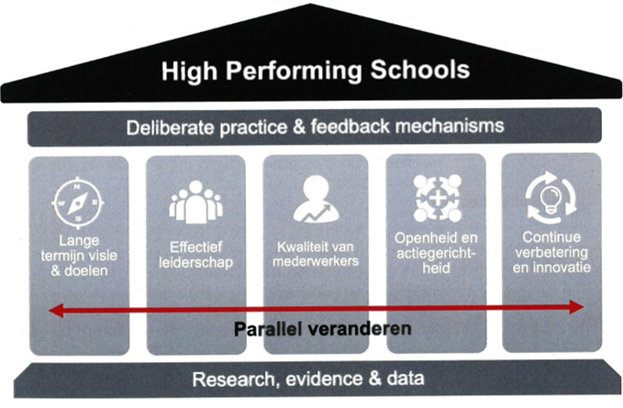

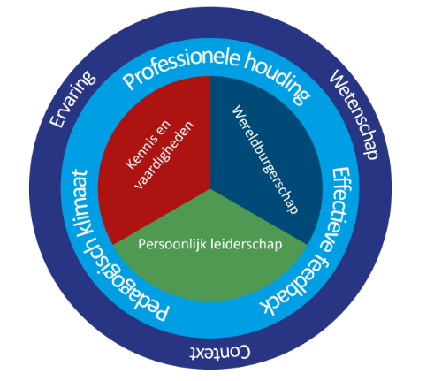

Kwaliteitsaanpak
Onze school in beeld
- School en omgeving
Er zijn een drietal factoren die bepalend zijn voor succes in de toekomst:
- Omgeving
- Inkomensniveau
- Onderwijs
Deze data hebben we in beeld gebracht en daaraan conclusies verbonden

Omgeving

Waar komen onze leerlingen vandaan?

https://nl.batchgeo.com

Leerlingen met een niet-westerse migratieachtergrond
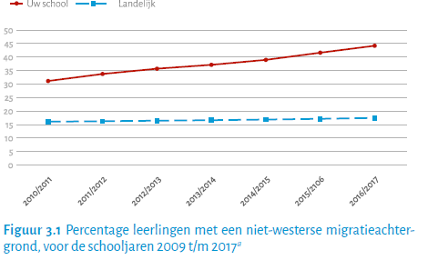
In het schooljaar 2016/2017 heeft 44% van de leerlingen een migratieachtergrond. Dat is hoger dan het landelijk gemiddelde en stijgt jaarlijks licht. De inzet van taalstimuleringsmaatregelen vindt hierin de verantwoording en zal worden uitgebreid naar een breder afgestemd aanbod binnen het kindcentrum. Een doorgaande lijn op taalgebied van peuters naar kleuters is zeer gewenst en in gang gezet.

Éénouder gezinnen
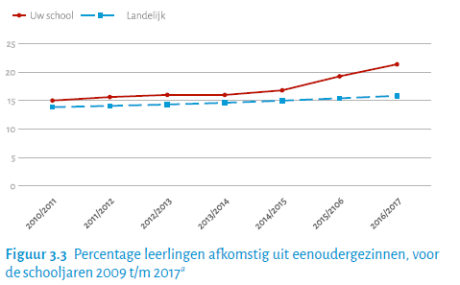
21% van de leerlingen groeit op in een eenoudergezin. De afgelopen twee jaar geeft een sterker stijgende lijn te zien ten opzichte van het landelijk gemiddelde. De stijging van de sociaal-emotionele problematieken lijkt verband te houden met deze trend.

Voorschoolse educatie
soort opvang
Geen opvang | 1,5%
PSZ/kinderdagopvang/gastouder | 74.2%
Dagopvang met VVE | 24.3%

Inkomen

Ouders met een laag inkomen
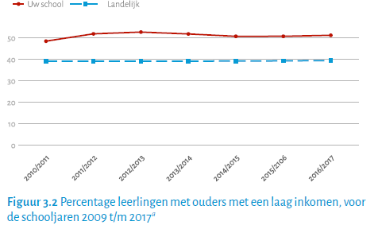
51% van de leerlingen maakt deel uit van een gezin met een relatief laag inkomen. Dat is hoger dan het landelijk gemiddelde en blijft ten opzichte van deze lijn ongeveer stabiel.

Hoogst genoten opleiding van de ouders/verzorgers
Opleiding | Ouder 1 | Ouder 2
BAO | 3,18% | 9,56%
VMBO | 7,56% | 7.56%
HAVO (incl. MBO opleiding en hoger) | 89,26 | 82.88%

Onderwijs

De schoolloopbaan van onze leerlingen in vergelijking met de voorspelde referentiewaarde
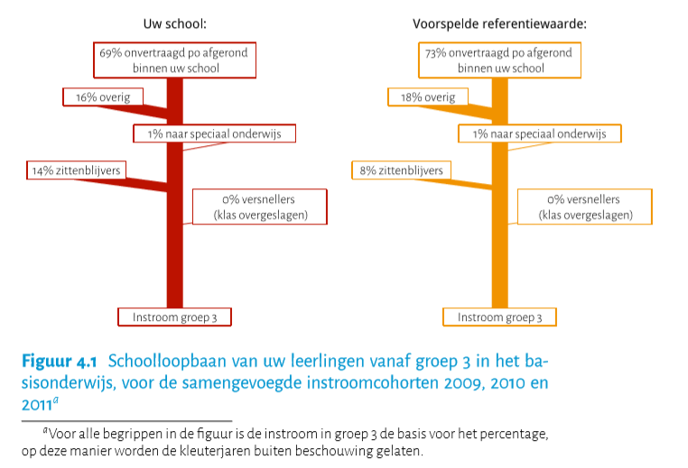Van de leerlingen op onze school, heeft 69% onvertraagd het basisonderwijs doorlopen. In vergelijking met de voorspelde referentiewaarde ligt dit percentage op de JLR ongeveer even hoog. 0% heeft een klas overgeslagen. Dit is lager dan de voorspelde referentiewaarde. 14% van de leerlingen is blijven zitten. Dit is hoger dan de voorspelde referentiewaarde. 1% is naar het speciaal onderwijs gegaan. Wanneer dit vergeleken wordt met de voorspelde referentiewaarde, scoort de JLR ongeveer even hoog.

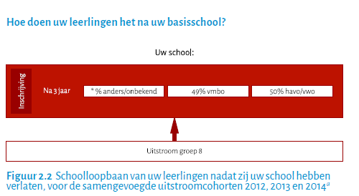

Hoe is ons huidige team samengesteld?
Functie | %
OP | 83% | 48
OOP | 15% | 9
Directie (IB& dir) | 2% | 1
Man | 16% | 9
Vrouw | 84% | 49
Totaal | 100% | 58

In welke bekwaamheidsfase bevinden de leerkrachten zich?
Fase | %
Startbekwaam | 0%
Basisbekwaam | 15%
Vakbekwaam | 85%

In welke levensfase bevinden de leerkrachten zich?
Fase | %
Startfase | 22%
Spitsfase | 30%
Stabiliteitsfase | 40%
seniorfase | 8 %

Kwaliteitsaanpak
Onze lange termijnvisie/doelen worden vertaald naar ambitiekaarten (streefdoelen voor vier jaar) en kwaliteitskaarten (standaardisering van afspraken). Dit vormt de basis van ons kwaliteitssysteem. We gebruiken hiervoor de Enigma kwaliteitsaanpak.

